ВСЕРОССИЙСКАЯ ОЛИМПИАДА ШКОЛЬНИКОВ ПО ИСКУССТВУ (МИРОВАЯ ХУДОЖЕСТВЕННАЯ КУЛЬТУРА)

ШКОЛЬНЫЙ ЭТАП 2020–2021 УЧЕБНЫЙ ГОД

РЕШЕНИЯ ШКОЛЬНОГО ЭТАПА

ВАРИАНТ ДЛЯ ПРОВЕРЯЮЩИХ
Задания
Школьный этап Всероссийской олимпиады школьников
по Искусству (мировой художественной культуре) 2020-2021 учебного года
5 - 6 класс

Задание № 1.

Перед вами кадры из трех отечественных мультипликационных фильмов, снятых по сказочным литературным произведениям. Укажите автора сказок, по мотивам которых они сняты, название каждого литературного произведения, главных героев, и основные события сказки. Какие еще произведения этого автора вы знаете?
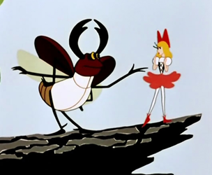 | 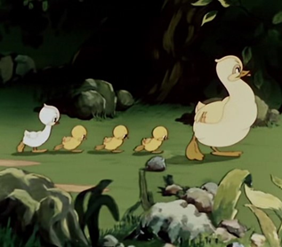 | 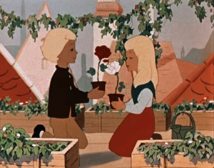

Автор
Ганс Христиан Андерсен
 | Название сказки | Главные герои сказки | Основные события сказки
1 | Дюймовочка | Дюймовочка, мать Дюймовочки, жаба и сын, майский жук, полевая мышь, крот, ласточка, король эльфов | Бездетная женщина по совету колдуньи вырастила из зернышка тюльпана девочку в дюйм ростом — Дюймовочку.  Однажды ночью ее украла жаба, чтобы сделать невестой своего сына. Главная героиня сказки такая хрупкая и беззащитная, но при этом очень добрая и справедливая. Она не унывала, какие бы испытания ее не ждали и всегда была покорна судьбе. Но ее доброе сердце помогло ей найти свое счастье, ведь она обрела настоящих друзей.
2 | Гадкий утенок | Гадкий утенок (лебедь), мама утка, знатная утка, гуси, старушка, кот, курица, охотник, лебеди. | История о птенце, который попал в чужое гнездо.  Будучи не похожим на других, он вынужден был терпеть насмешки и унижения, не смотря на все обиды, главный герой пережил все издевательства и поверил в себя, так «безобразный» птенец превратился в прекрасного лебедя, вызывающую восхищение окружающих.  Основная мысль сказки заключается в том, что нельзя судить о ком-то по его внешности, а нужно уметь видеть его душу.
3 | Снежная королева | Снежная королева, Кай, Герда, волшебница, принц и принцесса, ворон и его невеста, маленькая разбойница, старуха (атаманша) — мать разбойницы, лапландка, финка, северный олень. | Из-за осколков волшебного зеркала Кай превращается в холодного и эгоистичного мальчика, он попадает во владения Снежной королевы. Узнав про это, отважная Герда отправляется на поиски названого брата, и растапливает его холодное сердце своей любовью.
Другие известные произведения автора
«Дикие лебеди», «Новое платье короля», «Огниво», «Оле-Лукойе», «Принцесса на горошине», «Русалочка», «Свинопас», «Стойкий оловянный солдатик», «Калоши счастья» и др.

Анализ ответа и оценка:
- Участник верно определяет название. По 2 балла за каждый верный ответ. Максимум 6 баллов.
- Участник называет, автора – Ганс Христиан Андерсен – 3 балла, Христиан Андерсен -2 балла, Андерсен – 1 балл. Максимально 3 балла.
- Участник верно определяет главных героев- по 1 баллу за каждый верный ответ, но не более 4 баллов за героев одной сказки. Максимально 12 баллов
- Участник верно раскрывает основные события сказки. По 2 балла. Максимум 6 баллов.
- Участник правильно называет другие произведения автора. По 2 балла за каждое наименование. Максимально 12 баллов.
- Участник грамотно оформляет ответ 2 балла.

Максимальная оценка 41 балл.

Задание № 2.

Прочтите приведённые в таблице цитаты художественных произведений, и выполните задания:

1.Узнайте произведение по цитате и укажите, какой персонаж ее произносит.
2.Напишите название вида искусства, к которому принадлежит произведение.
3.Напишите имена деятелей искусств, имеющих отношение к созданию определенного Вами произведения.

 | Цитата | Произведение | Персонаж | Вид искусства | Деятели искусства
1 | Спокойствие, только спокойствие! | «Малыш и Карлсон, который живет на крыше»,  «Малыш и Карлсон» | Карлсон | Мультфильм, книга, | Астрид Линдгрен,  Василий Ливанов, Клара Румянова, Фаина Раневская
2 | Да я себе в зеркало не улыбаюсь, оттого, что серьезный такой! | «Три Богатыря. Алёша Попович и Тугарин Змей» | Алёша Попович | Мультфильм | Олег Куликович,  Сергей Маковецкий
3 | А в попугаях–то я гора-а-аздо длиннее! | «38 попугаев» | Удав | Мультфильм, книга | Михаил Козаков, Василий Ливанов, Надежда Румянцева, Григорий Остер
4 | Бесконечность не предел! | «История игрушек» (англ. «Toy Story») | Базз Лайтер (англ. Buzz Lightyear) | Мультфильм  (3D  компьютерная анимация) | Том Хэнкс, Тим Аллен, Уолт Дисней

Критерии оценки ответа:
- Участник правильно называет произведение и персонажей. По 2 балла. Максимум –16 баллов.
- Участник верно определяет вид искусства. По 1 баллу. Максимум 6 балла.
- Участник называет деятелей искусства. По 2 балла за каждое имя. Максимально 12 баллов.
- Отсутствие грамматических, орфографических, лексических ошибок. 2 балла.
Максимальная оценка: 36 балла.

Задание № 3.

Дан фрагмент живописного произведения. Как могла бы называться эта картина? Рассмотрите фрагмент, предложите название и ответьте на вопросы:
- ,Кто является автором картины?
- Что изображает данный фрагмент?
- Напишите 5-6 слов или словосочетаний, передающих настроение работы.
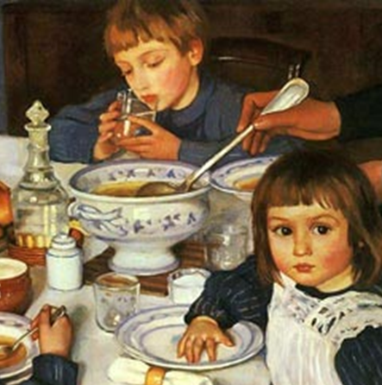
Название произведения
«За обедом (За завтраком)»/своё название, отражающее сюжет или настроение картины
Автор
Зинаида Евгеньевна Серебрякова
Данный фрагмент изображает
Дети обедают. Маленькая румяная девочка в синем платье и кружевном белом переднике, положив руку на тарелку, с удивлением наблюдает за происходящим. На переднем плане мы видим руку ребенка, который ест суп. На заднем плане картины – мальчик. Он держит в руках стакан с водой и сосредоточенно пьет.
Следует обратить внимание на то, как красиво сервирован стол: белоснежная скатерть, особым образом сложенные салфетки, изящный графин, фарфоровый сервиз. Справа мы видим руки женщины, наполняющей тарелку супом. Мы не знаем, кто это – бабушка, няня или кухарка. Но именно ее руки добавляют уюта и ощущения защищенности картине.
Настроение работы
Картина удивительно трогательная, поэтичная и одухотворенная. Она передаёт ощущение уюта, семейной гармонии. Автор словно позволяет увидеть обыденные, но такие трогательные и искренние минуты, когда дети собираются за одним столом, атмосферу внутреннего мира дружной семьи. Дети сосредоточены, проникнуты важностью момента приема пищи. Картина пронизана чувствами доброты,тепла, заботы.
Критерии оценки ответа:
- Правильно определено название работы или предложено своё название, соответствующее содержанию или настроению картины – 2 балла.
- Правильно указано имя автора – «Зинаида Евгеньевна Серебрякова» 3 балла, «Зинаида Серебрякова» 2 балла, «Серебрякова» 1 балл.
- Правильно и подробно рассказано о том, что изображено на представленном фрагменте. По 2 балла за каждое адекватное определение и словосочетание. Максимум – 10 баллов.
- Названы слова и словосочетания, отражающие настроение работы – по 2 балла. Максимум – 10 баллов.
- Отсутствие грамматических, орфографических, лексических ошибок. Максимум - 2 балла.
Всего: 27 баллов.
Задание № 4.
Разбейте предложенный ниже ряд произведений на 2 и на 4 группы. Предложите свои варианты разбивки. Дайте название каждой группе.
«Теремок», «Красная шапочка», «Серая шейка», «Критский бык», «Финист Ясный Сокол», «Принцесса на горошине», «Детство Гора», «Сказка о рыбаке и рыбке», «Храбрый портняжка», «Гуси-лебеди», «Дюймовочка», «Малахитовая шкатулка».

Таблица 1 к заданию
Названия произведений | Название группы
- «Теремок», «Серая шейка», «Финист Ясный Сокол», «Сказка о рыбаке и рыбке», «Гуси-лебеди», «Малахитовая шкатулка». | Русская литература
- «Красная шапочка», «Критский бык», «Принцесса на горошине», «Детство Гора», «Храбрый портняжка», «Дюймовочка». | Зарубежная литература

Таблица 2 к заданию
Названия произведений | Название группы
- «Теремок», «Финист Ясный Сокол», «Гуси-лебеди». | Русские народные сказки
- «Красная шапочка», «Принцесса на горошине», «Храбрый портняжка», «Дюймовочка». | Сказки зарубежных писателей
- «Серая шейка», «Сказка о рыбаке и рыбке», «Малахитовая шкатулка». | Сказки русских писателей
- «Критский бык», «Детство Гора». | Мифы народов мира

Критерии оценки ответа:
- Оценивается умение классифицировать, обобщать знания из разных периодов развития культуры. За каждое слово, обоснованно включенное в ряд 1 балл. Максимум – 24 балла.
- Участник точно определяет принцип систематизации. Например, литература – 1 балл, русская (зарубежная) литература – 2 балла. Максимум 12 баллов.
- Отсутствие грамматических, орфографических, лексических ошибок. 2 балла.
Максимальная оценка: 38 баллов.

Задание 5.
Даны ряды слов и словосочетаний. Найдите лишнее слово или словосочетание в каждой строке и вычеркните его. Кратко поясните своё решение.

В. Суриков, В. Васнецов, П. Чайковский, В. Перов, И. Шишкин
Композитор среди живописцев_____________________________

Пиноккио, Рапунцель, Хоттабыч, Василиса Премудрая, Линдгрен
Писательница среди героев детских сказок__

Нотный стан, мольберт, оркестр, тромбон, октава
Инструмент художника среди музыкальных понятий_

Мюзикл, опера, балет, клавесин, оперетта
Музыкальный инструмент среди театральных жанров___

Критерии оценки ответа:
- Оцениваются знания из разных областей искусства, умение видеть принцип обобщения и систематизации, назвать явление, не вписывающееся в обобщение. За каждое верно исключенное слово 2 балла. Максимум – 8 баллов.
- За точное пояснение выбора – 3 балла. Максимум 12 баллов.
- Отсутствие грамматических, орфографических, лексических ошибок. 2 балла.
Максимальная оценка: 22 балла.

Задание 6.
Био-тек (или бионика)— современный стиль в архитектуре и дизайне. Главной отличительной чертой этого направления является то, что все элементы архитектуры и декора по форме и линиям напоминают природные объекты. Строения могут иметь формы паутины, деревьев, коконов, ракушки, гнезда и т. д. Эта архитектура обычно отличается отсутствием симметричности. Био-тек не только повторят внешние природные образы, но и учитывает функциональные особенности живых организмов. Био-тек является одним из самых молодых стилей, который зародился благодаря интересу людей к существующим проблемам экологии.
Представьте, что вы архитектор.
- Придумайте свое здание в данном стиле и дайте ему название.
- Опишите идею, какие природные явления лежат в основе создания вашего проекта.
- Изобразите эскиз своего здания (воспользуйтесь цветными карандашами).

Критерии оценки ответа:
- Участник дает название - за номинативное название 2 балла, за метафорическое название 4 балла, креативное название 6 баллов. Максимум 8 баллов.
- Выполнение графического эскиза. Оценивается содержание, отражающее стиль, компоновка до 16 баллов, графическое оформление, эстетика и гармоничность изображения до 16 баллов. Максимум 32 балла.
- Отсутствие грамматических, орфографических, лексических ошибок. 2 балла.
Максимальная оценка: 42 балла.

Максимальное количество баллов за все задания олимпиады 206

